**TUGAS SISTEM PAKAR**

**MATA KULIAH KECERDASAN BUATAN**



Disusun Oleh:

|  |  |  |
| --- | --- | --- |
|  | 1. I PUTU PRANATA KUSUMA YUDA | ( F1D017032) |
|  | 1. MUHAMMAD AFIF MA’RUF | (F1D017056) |
|  | 1. PUTU AYU DESI ANGGARA SANTI | (F1D017072) |

**PROGRAM STUDI TEKNIK INFORMATIKA**

**FAKULTAS TEKNIK**

**UNIVERSITAS MATARAM**

**2019**

TUGAS SISTEM PAKAR

PENDETEKSI KERUSAKAN PADA LAPTOP

1. *Code*

|  |
| --- |
| class Node{  *String* nama;  *String* jenis;  *String* perawatan;  *String* lokasi;  *String* media;  *int* harga;  *String* ukuran;  *Node* next,prev;      public Node(*String* *nama*,*String* *jenis*,*String* *perawatan*,*String* *lokasi*,*String* *media*,*int* *harga*,*String* *ukuran*){          this.nama=nama;          this.jenis=jenis;          this.perawatan=perawatan;          this.lokasi=lokasi;          this.media=media;          this.harga=harga;          this.ukuran=ukuran;      }  }  class Linkedlist extends *Spakar*{  *Node* head,tail;  *void* addLast(*String* *a*, *String* *b*, *String* *c*, *String* *d*, *String* *e*, *int* *f*, *String* *g*){  *Node* baru=new Node(a,b,c,d,e,f,g);          if(head==null){              head=tail=baru;          }          else{              tail.next=baru;              baru.prev=tail;              tail=baru;          }      }  *void* delete(*Node* *tmp*){              if (tmp.prev==null){                  tmp=tmp.next;                  head=tmp;                  head.prev=null;              }              else if (tmp.next==null) {                  tmp=tmp.prev;                  tail=tmp;                  tail.next=null;              }              else{                  tmp.next.prev=tmp.prev;                  tmp.prev.next=tmp.next;              }      }  *void* show(){  *Node* tmp=head;          System.out.println("Jenis tanaman yang cocok:");          while(tmp!=null){              System.out.println("Nama tanaman: "+tmp.nama+" dengan perawatan yang cukup "+tmp.perawatan+" dan harganya di kisaran "+tmp.harga);              tmp=tmp.next;          }      }  *void* isi(){          addLast("Lavender", "Bunga", "Mudah", "Dalam", "Tanah", 30000, "Kecil");          addLast("Anthurium", "Bunga", "Mudah", "Dalam", "Air", 60000, "Kecil");          addLast("Asoka", "Bunga", "Mudah", "Luar", "Tanah", 15000, "Sedang");          addLast("Alamanda", "Bunga", "Mudah", "Luar", "Tanah", 25000, "Besar");          addLast("Teratai", "Bunga", "Mudah", "Luar", "Air", 50000, "Sedang");          addLast("Krisan", "Bunga", "Rumit", "Dalam", "Tanah", 15000, "Kecil");          addLast("Tulip", "Bunga", "Rumit", "Dalam", "Air", 60000, "Kecil");          addLast("Mawar", "Bunga", "Rumit", "Luar", "Tanah", 20000, "Kecil");          addLast("Marigold", "Bunga", "Rumit", "Luar", "Tanah", 50000, "Sedang");          addLast("Amazon Lily", "Bunga", "Rumit", "Luar", "Air", 35000, "Besar");          addLast("Mini Kaktus", "Batang", "Mudah", "Dalam", "Tanah", 10000, "Kecil");          addLast("Bambu Air", "Batang", "Mudah", "Dalam", "Air", 45000, "Kecil");          addLast("Palem Bambu", "Batang", "Mudah", "Luar", "Tanah", 250000, "Sedang");          addLast("Palem Merah", "Batang", "Mudah", "Luar", "Tanah", 35000, "Besar");          addLast("Bonsai Sakura", "Batang", "Rumit", "Dalam", "Tanah", 200000, "Sedang");          addLast("Kayu Urip", "Batang", "Rumit", "Luar", "Tanah", 25000, "Kecil");          addLast("Bonsai Beringin", "Batang", "Rumit", "Luar", "Tanah", 500000, "Sedang");          addLast("Suplir", "Daun", "Mudah", "Dalam", "Tanah", 25000, "Kecil");          addLast("Pogostemon Stelata", "Daun", "Mudah", "Dalam", "Air", 2500, "Kecil");          addLast("Kuping Gajah", "Daun", "Mudah", "Luar", "Tanah",50000 , "Kecil");          addLast("Lidah Mertua", "Daun", "Mudah", "Luar", "Tanah", 25000, "Sedang");          addLast("Apu Apu", "Daun", "Mudah", "Luar", "Air", 2000, "Kecil");          addLast("Spider Plant", "Daun", "Rumit", "Dalam", "Tanah", 20000, "Kecil");          addLast("Amazon Sword", "Daun", "Rumit", "Dalam", "Air", 2500, "Kecil");          addLast("Philodendron", "Daun", "Rumit", "Luar", "Tanah", 45000, "Sedang");          addLast("Gelombang Cinta", "Daun", "Rumit", "Luar", "Tanah", 150000, "Besar");          addLast("Bonsai Aquascape", "Daun", "Rumit", "Luar", "Air", 100000, "Kecil");      }  *void* rekomendasijenis(){  *Node* tmp=head;          if(jawaban[0]==1){              while(tmp!=null){                  if (tmp.jenis!="Bunga"){                      delete(tmp);                  }                  tmp=tmp.next;              }          }          else if(jawaban[0]==2){              while(tmp!=null){                  if (tmp.jenis!="Batang")                      delete(tmp);                  tmp=tmp.next;              }          }          else if(jawaban[0]==3){              while(tmp!=null){                  if (tmp.jenis!="Daun")                      delete(tmp);                  tmp=tmp.next;              }          }      }  *void* rekomendasiperawatan(){  *Node* tmp=head;          if(jawaban[5]==1){              while(tmp!=null){                  if (tmp.perawatan!="Mudah")                      delete(tmp);                  tmp=tmp.next;              }          }          else if(jawaban[5]==3){              while(tmp!=null){                  if (tmp.perawatan=="Rumit")                      delete(tmp);                  tmp=tmp.next;              }          }      }  *void* rekombudget(){  *Node* tmp=head;          if(jawaban[4]==1){              while(tmp!=null){                  if (tmp.harga>100000)                      delete(tmp);                  tmp=tmp.next;              }          }          else if(jawaban[4]==2){              while(tmp!=null){                  if (tmp.harga>500000)                      delete(tmp);                  tmp=tmp.next;              }          }      }  *void* rekommedia(){  *Node* tmp=head;          if(jawaban[3]==1){              while(tmp!=null){                  if (tmp.media!="Tanah")                      delete(tmp);                  tmp=tmp.next;              }          }          else {              while(tmp!=null){                  if (tmp.media!="Air")                      delete(tmp);                  tmp=tmp.next;              }          }      }  *void* rekomukuran(){  *Node* tmp=head;          if(jawaban[1]==1){              while(tmp!=null){                  if (tmp.ukuran!="Kecil")                      delete(tmp);                  tmp=tmp.next;              }          }          else if(jawaban[1]==2){              while(tmp!=null){                  if (tmp.ukuran=="Besar")                      delete(tmp);                  tmp=tmp.next;              }          }          else if(jawaban[1]==3){              while(tmp!=null){                  if (tmp.ukuran!="Besar")                      delete(tmp);                  tmp=tmp.next;              }          }      }  *void* rekomlokasi(){  *Node* tmp=head;          if(jawaban[2]==1){              while(tmp!=null){                  if (tmp.lokasi!="Dalam")                      delete(tmp);                  tmp=tmp.next;              }          }          else{              while(tmp!=null){                  if (tmp.ukuran=="Luar")                      delete(tmp);                  tmp=tmp.next;              }          }      }  *void* rekomendasi(){          rekomendasijenis();          rekomukuran();          rekomlokasi();          rekommedia();          rekombudget();          rekomendasiperawatan();            show();      }  } |

|  |
| --- |
| import java.util.Scanner;  public class Spakar{  public static *int* jawaban[]=new *int*[6];  *void* jenis(){          System.out.println("Tanaman hias seperti apa yang Anda inginkan?");          System.out.println("1. Bunga yang bagus");          System.out.println("2. Batang yang bagus");          System.out.println("3. Daun yang bagus");  *Scanner* c=new Scanner(System.in);          jawaban[0]=c.nextInt();      }  *void* ukuran(){          System.out.println("Bagaimana ukuran tumbuhan yang Anda inginkan?");          System.out.println("1. Kecil");          System.out.println("2. Sedang");          System.out.println("3. Besar");  *Scanner* c=new Scanner(System.in);          jawaban[1]=c.nextInt();      }  *void* lokasi(){          System.out.println("Dimana Anda ingin menanam tanaman hias?");          System.out.println("1. Dalam ruangan");          System.out.println("2. Luar ruangan");  *Scanner* c=new Scanner(System.in);          jawaban[2]=c.nextInt();      }  *void* media(){          System.out.println("Media tanam apa yang Anda inginkan?");          System.out.println("1. Tanah");          System.out.println("2. Air");  *Scanner* c=new Scanner(System.in);          jawaban[3]=c.nextInt();      }  *void* budget(){          System.out.println("Berapa kisaran biaya Anda untuk membeli tanaman hias?");          System.out.println("1. Kecil");          System.out.println("2. Sedang");          System.out.println("3. Besar");  *Scanner* c=new Scanner(System.in);          jawaban[4]=c.nextInt();      }  *void* perawatan(){          System.out.println("Berapa banyak waktu Anda untuk merawat tanaman?");          System.out.println("1. Sedikit");          System.out.println("2. Banyak");          System.out.println("3. Sedang");  *Scanner* c=new Scanner(System.in);          jawaban[5]=c.nextInt();      }  } |

|  |
| --- |
| public class Tanaman{      public static *void* main(*String*[] *args*) {  *Spakar* obj=new Spakar();          obj.jenis();          obj.ukuran();          obj.lokasi();          obj.media();          obj.budget();          obj.perawatan();  *Linkedlist* n=new Linkedlist();          n.isi();          n.rekomendasi();      }  } |

1. Hasil

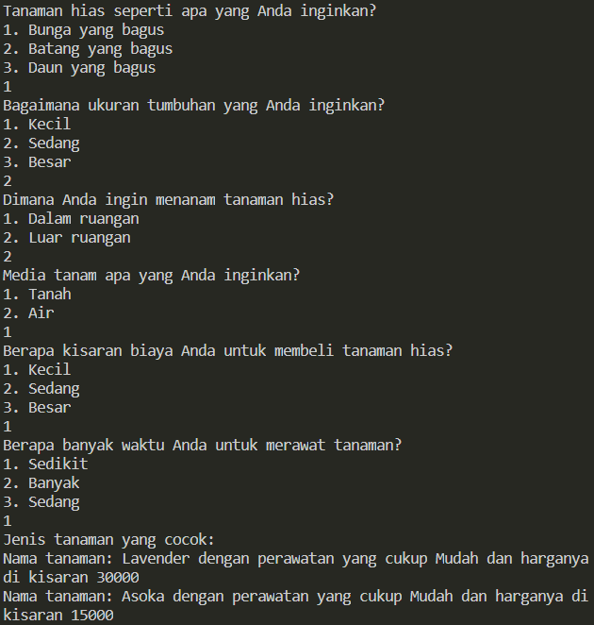

1. Penjelasan Tentang Sistem Pakar

Sistem pakar yang dibuat adalah sistem pakar menentukan jenis tanaman yang cocok dengan kriteria yang diinginkan menggunakan *forward chaining*, sistem pakar ini akan memberikan 6 jenis pertanyaan umum yang dapat mendeskripsikan kriteria jenis tanaman apa yang cocok oleh pengguna sistem pakar, hasil dari rekomendasi sistem pakar ini dapat menyimpulkan jawaban sebanyak 27 variasi jawaban berdasarkan pertanyaan yang dibuat. Output yang akan ditampilkan adalah jenis tanaman, cara perawatan dan harga umum tanaman.